Naslov na hrvatskom jeziku (Arial 16, Bold, poravnanje lijevo)

Ime i prezime¹, Ime i prezime², ...
¹Zavod, Fakultet, Sveučilište u Zagrebu ili druga institucija zaposlenja
²Zavod, Fakultet, Sveučilište u Zagrebu ili druga institucija zaposlenja
Doktorski studij: naziv doktorskog studija, Fakultet na kojem se izvodi doktorski studij
Korespondencija i izlaganje: Ime i prezime doktoranda, e-mail
Vrsta izlaganja: usmeno/poster

Sažetak
Sažetak na hrvatskom jeziku (Arial 10, Regular, poravnjanje obostrano, najviše 1500 znakova s prazninama)

Ključne riječi: do 5 ključnih riječi odvojenih zarezom (Arial 10, Italic, poravnanje lijevo)

Naslov na engleskom jeziku (Arial 16, Bold, poravnanje lijevo)

Abstract
Sažetak na engleskom jeziku (Arial 10, Regular, poravnjanje obostrano, najviše 1500 znakova s prazninama)

Key words: do 5 ključnih riječi odvojenih zarezom (Arial 10, Italic, poravnanje lijevo)

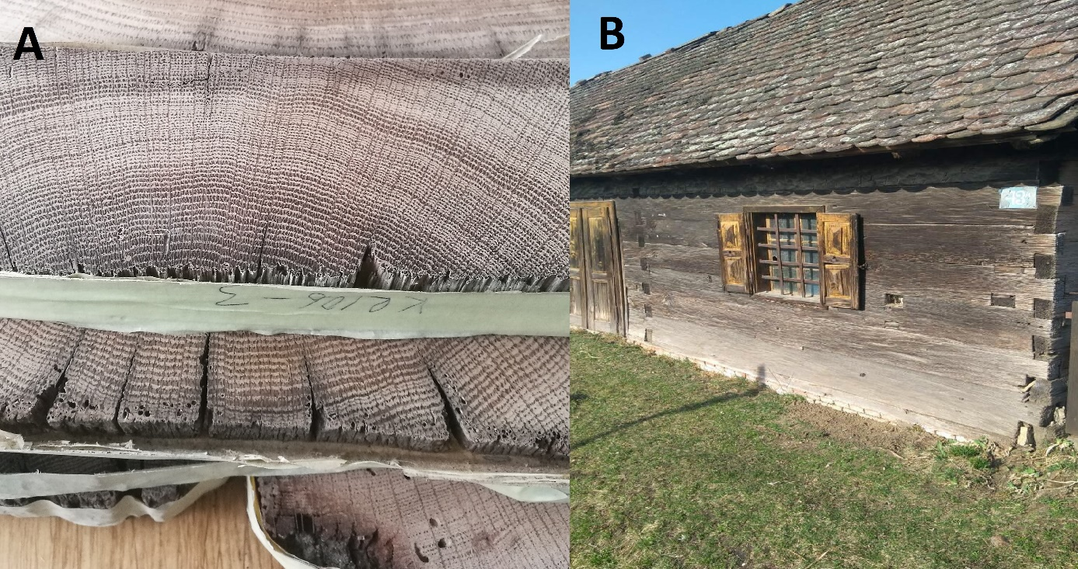
Slika 1. Uzorci drvene građe pripremljeni za očitavanje (A), stara posavska kuća (B)

Literatura (primjer navođenja literature)

- Luterbacher, J. R. and 45 co-authors (2012): A Review of 2000 Years of Paleoclimatic Evidence in the Mediterranean, in The Climate of the Mediterranean Region, edited by P. Lionello, pp. 87-185, Elsevier, Oxford, doi:http://dx.doi.org/10.1016/B978-0-12-416042- 2.00002-1.
- Anić, M., (1957): Crni bor u sjevernom Velebitu. Glas. šum. Pokuse, 13: 461-508.
- IPCC, 2013: Climate Change 2013: The Physical Science Basis. Contribution of Working Group I 330 to the Fifth Assessment Report of the Intergovernmental Panel on Climate Change. Cambridge 331 University Press, Cambridge, United Kingdom and New York, NY, USA, 1535 pp.
- Levanič ,T.; Poljanšek, S.; Toromani, E., (2014): Early summer temperatures reconstructed from black pine (Pinus nigra Arnold) tree-ring widths from Albania. The Holocene, 25: 469-481.
- Poljanšek, S.; Levanič, T.; Ballian, D.; Jalkanen, R., (2015): Tree growth and needle dynamics of P. nigra and P. sylvestris and their response to climate and fire disturbances. Trees, 29: 683-694.

Kratki životopis doktoranda
Životopis doktoranda na hrvatskom jeziku (Arial 10, Regular, poravnjanje obostrano, najviše 1500 znakova s prazninama)
Fotografija doktoranda (veličine 6 x 8 cm)

*Poslati najkasnije do 16. srpnja 2021. godine na e-mail adresu prof. dr. sc. Ružice Beljo Lučić (rbeljo@sumfak.hr) i prof.dr.sc. Ante Ivankovića (aivankovic@agr.hr) predsjednika Organizacijskog odbora Dana doktorata Biotehničkog područja 2021.

